Перечень неиспользуемых объектов, находящихся в собственности Минской области и ее административно- территориальных единиц, в отношении которых необходимо проводить работу по поиску потенциальных инвесторов либо рассматривать возможность использования в собственных целях в будущих периодах

№ п/п | Наименование имущества и его место нахождения, инвентарный номер по ЕРГИ | Краткая характеристика объекта | Фотографии
Березинский район
Отдел образования, спорта и туризма Березинского районного исполнительного комитета, Минская область, г. Березино,
ул. Октябрьская, 18, тел. 80171551991
1. | Усадебный дом графа Потоцкого, Минская область, г.Березино, ул.Набережная, д.1, инвентарный номер по бухгалтерскому учету № 01010007 | Сведения о недвижимом имуществе: Здание постройки первой половины XIX века двухэтажное отдельно стоящее общей площадью 1180 м.кв., стены кирпичные отштукатуренные, крыша жесткая оцинкованная, отсутствуют дверные и оконные блоки, пол, водопровод, канализация, отопление, электроснабжение, капитальный ремонт не проводился.  Подключение к инженерным коммуникациям возможно.  Удаленность подъездных путей от объекта до ж/д путей г.Борисова 50 км., автодороги республиканского и областного назначения менее 1 км.  Информация о земельном участке: Площадь – 0,5040га, назначение – земельный участок для размещения объектов неустановленного назначения обслуживания усадебного дома графаПотоцкого, ограничения прав в использовании земель, находящихся в прибрежных полосах водных объектов реки Березина площадью 0,1821 га.,в водоохранных зонах водных объектов реки Березина вне прибрежных полос площадью 0,3219 га, кадастровый номер 620450100001002916. | 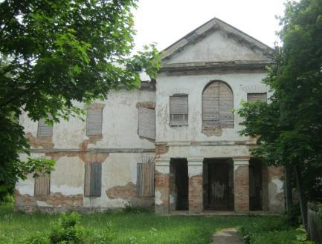  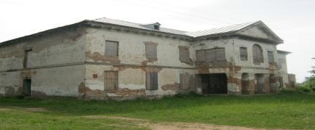
2. | Здание школы с подсобными помещениями, Минская область, Березинский район,  д. Михалево,  ул. Школьная, д. 9, инвентарный номер 611/С-28611 | Сведения о недвижимом имуществе: Кирпичное двухэтажное отдельно стоящее здание школы 1987 года постройки общей площадью 1964,3 кв.м., фундамент железобетонные блоки, крыша совмещенная рулонная, отопление центральное от собственной отдельно стоящей котельной, водопровод центральный, канализация – центральная, здание калибровано,имеются: подвал площадью 686 кв.м.; одноэтажная отдельно стоящая кирпичная котельная с железобетонным фундаментом и кровлей совмещенной рулонной общей площадью 81кв.м.; отдельно стоящий дощатый сарай с рубероидной крышей площадью 73 кв.м., стадион, забор, мощение.  Объект подключен к инженерным коммуникациям: электроосвещение, теплоснабжение, водопровод, канализация и телефонная связь.  Удаленность от объекта до ж/д путей г. Борисов – 66 км., автодороги республиканского и областного значения – 16 км., от трассы Борисов-Бобруйск – 300 м. – проходит через деревню.  Информация о земельном участке: Площадь – 1,8187 га, назначение – земельный участок для размещения объектов образования и воспитания, обслуживания здания школы с подсобными помещениями, имеет ограничения прав в использовании земель, находящихся в водоохранных зонах водных объектов реки Пентрица вне прибрежных полос площадью 1,8187 га, кадастровый номер 620480807601000061. | 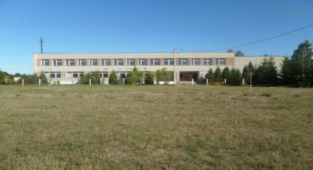  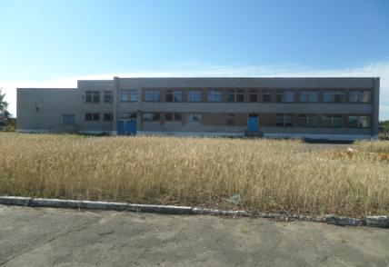
3. | Здание школы с подсобными помещениями, Минская область, Березинский район,  д. Калинино, ул. Школьная, д. 17, инвентарный номер 611/С-31268 | Сведения о недвижимом имуществе: двухэтажное отдельно стоящее здание школы, 1978 год ввода в эксплуатацию, общей площадью 2025,5 кв.м. Фундамент железобетонный, стены кирпичные, крыша совмещенная рулонная. Имеются подсобные помещения: подвал площадью 223 кв.м., кирпичная котельная с совмещенной рулонной кровлей площадью 169 кв.м., кирпичный сарай с совмещенной рулонной кровлей площадью 37 кв.м., дощатый забор, бетонное мощение.Объект подключен к инженерным коммуникациям: электроосвещение, теплоснабжение, водопровод, канализация, телефонная связь подведена.  Удаленность от объекта до ж/д путей г. Борисов – 60 км., автодороги республиканского и областного значения – 8 км.  Информация о земельном участке: Площадь – 2,2558 га, назначение – земельный участок для размещения объектов образования и воспитания (обслуживания здания школы с обслуживающими помещениями), ограничения прав на земельные участки, расположенные в водоохранных зонах водных объектов ручья Луговой площадью 0,2558 га.,кадастровый номер 620484304301000020. | 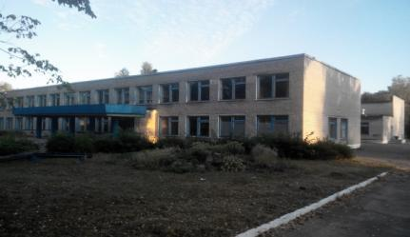  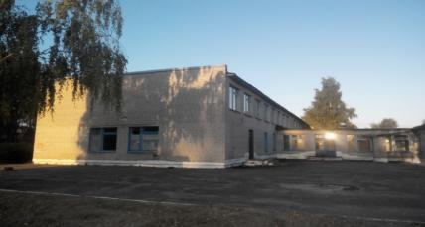
4. | Здание школы, Минская область, Березинский район,  аг. Селиба,  ул. Школьная, д. 9, инвентарный номер 611/С-31071 | Сведения о недвижимом имуществе: двухэтажное отдельно стоящее здание школы, 1968 год ввода в эксплуатацию, общей площадью 1678,1 кв.м. Фундамент бетонный и железобетонные блоки, стены блочные окрашенные, крыша совмещенная рулонная. Имеются подсобные помещения: кирпичная пристройка площадью 13 кв.м., кирпичный сарай с пристроенным сараем площадью 80 кв.м., сарай площадью 48 кв.м., овощехранилище площадью 40 кв.м., уборная, забор, мощение. Объект подключен к инженерным коммуникациям: электроосвещение, теплоснабжение, водопровод, канализация, телефонная связь подведена.  Удаленность от объекта до ж/д путей г. Борисов – 87 км., автодороги республиканского и областного значения – 34 км.  Информация о земельном участке: Площадь – 1,4802га, назначение – земельный участок для размещения объектов образования и воспитания – для обслуживания здания школы с подсобными помещениями, ограничения прав нет, кадастровый номер 620482308601000115. | 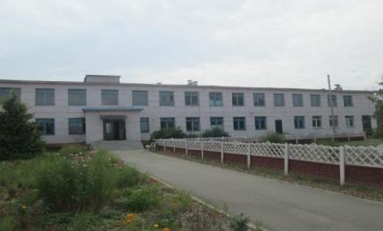  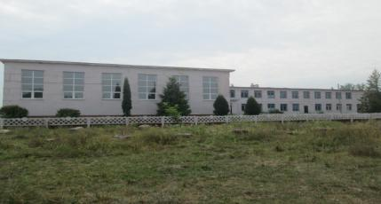
5. | Здание школы с подсобными помещениями, Минская область, Березинский район,  д. Каменный Борок,  ул.Центральная, 1 | Объекты подключены к инженерным коммуникациям: электроосвещение, теплоснабжение, водопровод, канализация, телефонная связь подведена.  Удаленность от объекта до ж/д путей г. Борисов – 70 км., до ж/д путей ст. Стоялово, Могилевской области – 18 км., автодороги республиканского и областного значения – 17 км.  Информация о земельном участке: Площадь – 3,5587 га, назначение – земельный участок для размещения объектов образования и воспитания – для обслуживания здания школы с подсобными помещениями, ограничения прав нет, кадастровый номер 620482303801000086.
5.1. | Здание школы,  инвентарный номер611/С-30604 | Сведения о недвижимом имуществе: Здание одноэтажное, 1961 года постройки, не используется с 2012г., общая площадь 525 кв.м., деревянное обложенное кирпичом, фундамент бутобетонный ленточный, кровля двухскатная из асбестоцементных листов. | 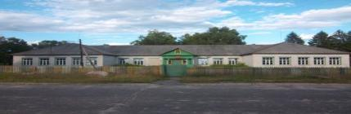
5.2. | Здание школы, инвентарный номер по бухгалтерскому учету01010017 | Сведения о недвижимом имуществе: Здание одноэтажное, 1961 года постройки, не используется с 2012г., общая площадь 94,6 кв.м., деревянное обшито сайдингом, фундамент бутобетонный ленточный, кровля из асбестоцементных листов. | 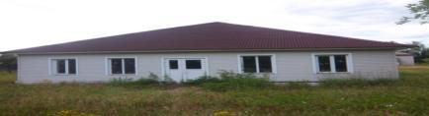
5.3. | Здание мастерской, инвентарный номер 611/С-30607 | Сведения о недвижимом имуществе: Здание одноэтажное, 1924 года постройки, не используется с 2012г., общая площадь 123,2 кв.м., деревянное обшито досками, фундамент бутобетонный ленточный, кровля из асбестоцементных листов. | 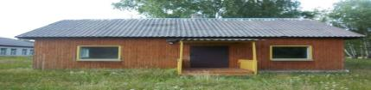
5.4. | Здание столовой, инвентарный номер 611/С-30605 | Сведения о недвижимом имуществе:Здание одноэтажное, 1961 года постройки, не используется с 2012 г., общая площадь 119,9 кв.м., деревянное, фундамент бутобетонный ленточный, кровля двухскатная из асбестоцементных листов. | 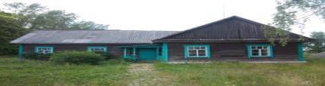
5.5. | Здание,  инвентарный номер611/С-30606 | Сведения о недвижимом имуществе: Здание одноэтажное, 1961 года постройки, не используется с 2012 г., общая площадь 42,2 кв.м., деревянное обшито досками, фундамент бутобетонный ленточный, кровля из асбестоцементных листов. | 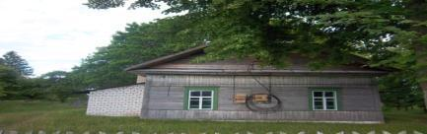
Вилейский район
Отдел образования, спорта и туризма Вилейского райисполкома, Минская область, г.Вилейка, ул.Водопьянова,24,т/ф. 80177155345, 80177151637, 80177154238 – главный бухгалтер Млечко Сергей Казимирович
6. | ГУО «Латыгольская базовая школа», Минская область, Вилейский район, д.Латыголь, ул.Новая,1,инвентарный номер 631/С-63095 | Сведения о недвижимом имуществе: 1970 г. постройки, общая площадь–1830,1 кв.м., 2 этажа, стены –блочные, перекрытия–железобетонные, отопление–центральное, канализация–центральная, газоснабжение –нет, электроснабжение–центральное, установлена АПС, подъездные пути –есть.  Информация о земельном участке:Земельный участок -1,7834 га, кадастровый номер 621381306101000054, для размещения объектов образования и воспитания (для обслуживания здания ГУО «Латыгольская базовая школа»). | 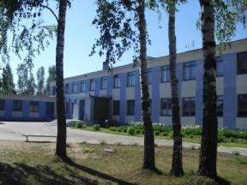  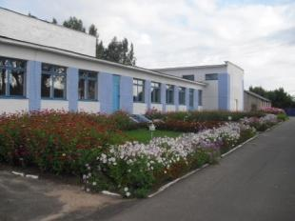
Воложинский район
Отдел идеологической работы, культуры и по делам молодежи райисполкома, Минская область, г.Воложин, пл. Свободы, д. 2
7. | Здание школы  Минская область, Ивенецкийс/с,  д.Камень,  ул.Ивенецкая, д.1, инвентарный номер 632/С-26400 | Сведения о недвижимом имуществе:  Здание кирпичное, двухэтажное, 1974 года постройки, общей площадью 1811,6 кв.м., стены кирпичные, перегородки железобетонные, крыша рулонно - рубероидная совмещенная, высота потолков 2,96 м., в близи проходит центральная автодорога  Информация о земельном участке:  Земельный участок с кадастровым номером 622084308601000265 общей площадью 3,2770 га для обслуживания здания школы. Земельный участок имеет ограничения (обременения) прав на земельные участки, расположенные в охранных зонах линий электропередачиплощадью 0,0768 га. | 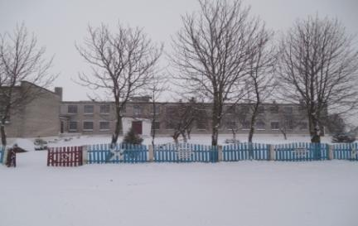  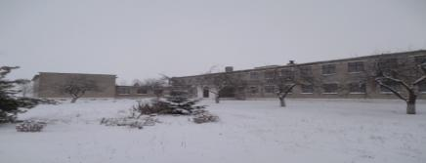
Клецкий район
Отдел образования, спорта и туризма Клецкого райисполкома, Минская область, г. Клецк, пл.Маяковского, 10, тел. 01793 65345
8. | Здание школы,  Клецкий район, Кухчицкийс/с,  аг. Туча, ул. Ленина, 2А,  Инвентарный номер 641/ С-12095 | Сведения о недвижимом имуществе: 1918 года постройки, общая площадь 808,3 м.кв., историко-культурная ценность. Представляет собой двухэтажное здание школы с мансардным этажом, подвалом, двумя пристройками и террасой. Фундамент кирпичный, стены кирпичные, оштукатурены, перекрытия: чердачные и междуэтажные – деревянные балки, подвальное – железобетонное, крыша двухскатная из асбестоцементных листов.  Существует возможность подключения к инженерным коммуникациям: электричество до 50 м, водопровод до 20 м, канализация до 100 м, газоснабжение до 500 м.  Удаленность от г. Минска 153 км, от районного центра 18 км.  Наличие подъездных путей (ж/д пути, автодороги республиканского и областного значения): на автомобильной дороге Р-43 Граница Российской Федерации (Звенчатка) – Кричев – Бобруйск –Ивацевичи 420 км лево.  Информация о земельном участке: (площадь, назначение, ограничения прав, кадастровый номер).  Земельный участок площадью 1,2353 га с кадастровым номером 622585005601000186. Целевое назначение: земельный участок для размещения объектов образования и воспитания (обслуживания здания школы с подвалом и открытой террасой).  Ограничения прав на земельные участки, расположенные в водоохранных зонах водных объектов площадью 1,2353 га, в охранных зонах линий электропередачи (напряжением до 1000Вольт) площадью 0,05 га.  Возможные направления использования объекта (земельного участка) для нужд региона:  для размещения объектов общественного питания; объектов гостиничного назначения; объектов оздоровительного назначения; объектов рекреационного назначения. | 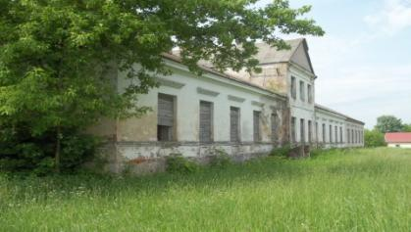  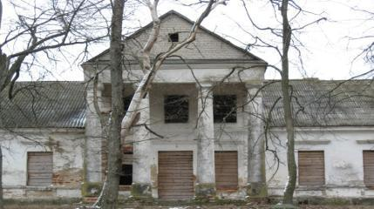
Отдел идеологической работы, культуры и по делам молодежи Клецкого райисполкома, Минская область, г.Клецк, пл.Маяковского, 10,тел. 01793 65071
9. | Здание сельского дома культуры,  Минская область,  Клецкий район, Краснозвездовскийс/с, д. Красная Звезда,  ул. Парковая, 8А,  инвентарный номер 641/С-9254 | Сведения о недвижимом имуществе: 1975 года постройки, двухэтажное здание сельского дома культуры с подвалом и пристройкой, общая площадь 2016,4 м.кв., фундамент ленточный бутобетонный, стены кирпичные, перекрытия железобетонные, крыша совмещенная. Принадлежности: дворовое покрытие (496 м. кв.).  Информация о земельном участке: Земельный участок площадью 0,2869 га с кадастровым номером 622580402101000097. Целевое назначение: земельный участок для размещения объектов культурно-просветительного и зрелищного назначения.  Возможные направления использования объекта (земельного участка) для нужд региона:  для обслуживания здания сельского дома культуры, для размещения объектов административного назначения, розничной торговли, общественного питания, промышленности, гостиничного назначения, физкультурно-оздоровительного и спортивного назначения, оздоровительного назначения, рекреационного назначения. | 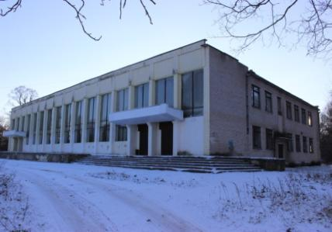  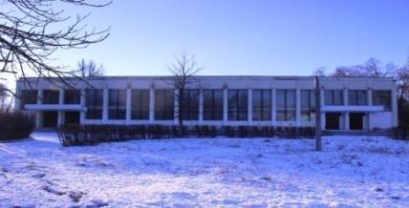
Копыльский район
Коммунальное сельскохозяйственное унитарное предприятие «Докторовичи», Минская область, Копыльский район, аг. НовыеДокторовичи, ул. Центральная, д. 42А, директор Шарупич Сергей Евгеньевич, тел. (801719)47041
10. | Котельная  Минская область, Копыльский район,  аг. НовыеДокторовичи, ул. Центральная, 23А/1 инвентарный номер 642/С-29097 | Сведения о недвижимом имуществе: 1968года постройки, общая площадь 293,8кв.м., количество этажей – 2, материал стен – кирпич, перекрытия чердачные и междуэтажные – ж/бетонные плиты, наличие инженерной инфраструктуры (коммуникаций) нет, наличие подъездных путей – имеются.  Информация о земельном участке: земельный участок площадью 0,4368 га с кадастровым номером 622883004601000104.Целевое назначение: земельный участок для обслуживания здания котельной.Ограничения прав на земельные участки, расположенные в водоохранных зонах водных объектов р. Морочь площадью 0,4368 га.  Возможные направления использования объекта (земельного участка) для нужд региона:земельный участок для размещения административных, общественных зданий, предприятий по обслуживанию населения и других производств, объектов общественного питания, объектов розничной торговли. | 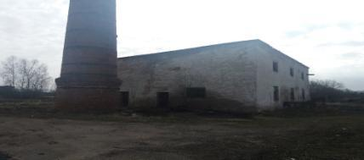  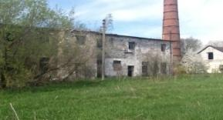
11. | Спиртзавод  Минская область, Копыльский район,  аг. Новые Докторовичи,  ул. Центральная, 23А инвентарный номер 642/С-29096 | Сведения о недвижимом имуществе: Здание спиртзавода 1958 года постройки, общая площадь 1245,1кв.м., количество этажей – 2, материал стен – кирпич, перекрытия чердачные и междуэтажные – ж/бетонные плиты, крыша двухскатная, асбоцементные листы, наличие инженерной инфраструктуры (коммуникаций) электроснабжение, наличие подъездных путей – имеются.  Информация о земельном участке: площадь земельного участка 0,4146га с кадастровым номером 622883004601000103.Целевое назначение: для обслуживания здания спиртзавода.Ограничения прав на земельные участки, расположенные в водоохранных зонах водных объектов р. Морочь площадью 0,4146 га.  Возможные направления использования объекта (земельного участка) для нужд региона:земельный участок для размещения административных, общественных зданий, предприятий по обслуживанию населения и других производств, объектов общественного питания, объектов розничной торговли. | 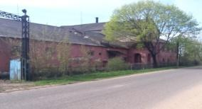  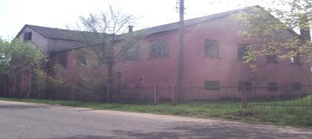
Отдел образования, спорта и туризма Копыльского районного исполнительного комитета, Минская область, г. Копыль,
пл. Ленина, д. 6, начальник отдела Михайловская Елена Станиславовна, тел. 801719 55345
12. | здание школы  Минская область, Копыльский район,  д. Чирвоная Дубрава, ул. Задворье, 100А,  инвентарный номер 642/С-27536 | Сведения о недвижимом имуществе: Здание школы 1975 года постройки, общая площадь 1840,9кв.м., количество этажей – 2, материал стен – кирпич, перекрытия – ж/бетонные плиты, крыша рулонная, совмещенная, принадлежности: пристройка, котельная, забор, труба, дорожка, дворовое покрытие, наличие инженерной инфраструктуры (коммуникаций) водопровод, отопление, канализация, электроснабжение, наличие подъездных путей – имеются)  Информация о земельном участке: Земельный участок площадью 1,0005га с кадастровым номером 622884205101000095. Целевое назначение:земельный участок для размещения объектов образования и воспитания. Ограничения прав на земельные участки, расположенные в водоохранных зонах водных объектов площадью 1,0004 га.  Возможные направления использования объекта (земельного участка) для нужд региона:земельный участок для размещения административных, общественных зданий, предприятий по обслуживанию населения и других производств, объектов общественного питания, объектов розничной торговли. | 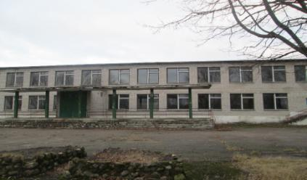  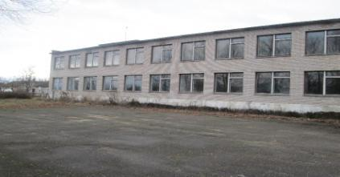
13. | Здание оздоровительного лагеря «Атлант»  Минская область, Копыльский район,  аг. Семежево,  ул. Дубровная, д.2 инвентарный номер 642/С-27539 | Сведения о недвижимом имуществе: Здание оздоровительного лагеря 1955года постройки, общая площадь 1631,4кв.м., количество этажей – 2, материал стен – кирпич, перекрытия – деревянные, оштукатуренные крыша двухскатная, асбоцементные листы, принадлежности: дорожка, наличие инженерной инфраструктуры (коммуникаций) водопровод, центральное отопление, канализация, электроснабжение, наличие подъездных путей – имеются.  Информация о земельном участке: Земельный участок площадью 0,4088га с кадастровым номером 622884206101000547. Целевое назначение –для обслуживания здания оздоровительного лагеря «Атлант». Ограничения прав на земельные участки, расположенные в водоохранных зонах водных объектов площадью 0,4088 га.  Возможные направления использования объекта (земельного участка) для нужд региона:земельный участок для размещения административных, общественных зданий, предприятий по обслуживанию населения и других производств, объектов общественного питания, объектов розничной торговли. | 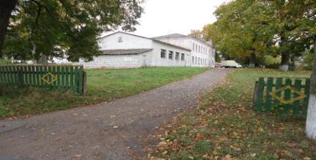  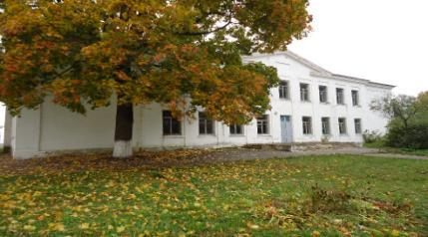
Бобовнянский сельский исполнительный комитет, 223942, Копыльский район, дер. Бобовня, председатель сельсовета Запольская Ирина Александровна, тел. 80171942235
14. | Фрагменты былойсядзiбы: фрагменты парку, водная сiстэма, бровар,  Минская область, Копыльский район,  д. Бобовня,  ул. Советская, 8А инвентарный номер 642/С-21018 | Сведения о недвижимом имуществе: сведения о годах постройки отсутствуют, общая площадь 277,1кв.м., количество этажей – 1, материал стен, перегородок, перекрытий – камень природный, перекрытий нет, крыша сталь неоцинкованная, двухскатная, инженерной инфраструктуры нет  Информация о земельном участке: Земельный участок площадью 0,1037га с кадастровым номером 622880800601000123. Целевое назначение: для обслуживания нежилого здания.  Возможные направления использования объекта (земельного участка) для нужд региона:земельный участок для размещения административных, общественных зданий, предприятий по обслуживанию населения и других производств, объектов общественного питания, объектов розничной торговли. | 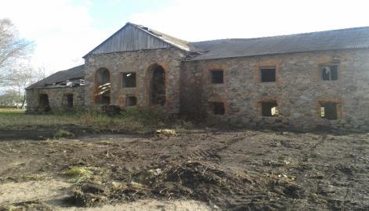  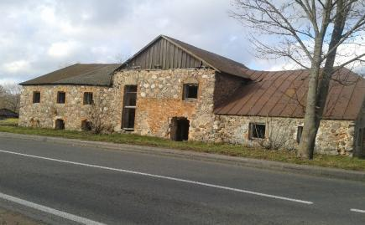
Логойский район
Отдел образования, спорта и туризма Логойскогорайонного исполнительного комитета, Минская область, Логойскийрайон, г.Логойск, ул.Советская,15, тел.55-3-45
15. | Здание детского сада,  Минская область, Логойский район, Задорьевскийс/с,  д.Хорошее,  ул.Детсадовская,2, инвентарный номер  601/С-24248 | Сведения о недвижимом имуществе:Здание 1976 года постройки, площадь – 305,1кв.м., количество этажей–1. Стены кирпичные, фундамент бутобетонный, перекрытия чердачные – железобетонные плиты.  Инженерное оборудование: отопление – водяное от 2-ух котлов на твердом топливе, водопровод – есть, канализация – есть, электроснабжение – есть (скрытая проводка), вентиляция – есть (естественная).  Информация о земельном участке:Земельный участок площадью0,4580 га с кадастровым номером 623281312601000081.Целевое назначение: земельный участок для обслуживания здания детского сада.  Кадастровая стоимость земли за 1 кв.м. – 0,29 у.е. | 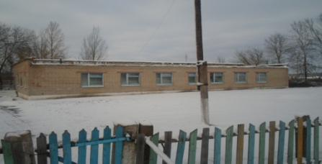  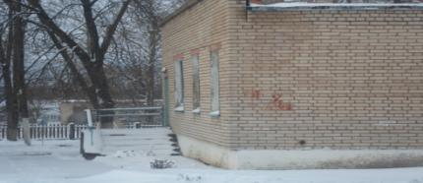
16. | Здание детского сада,  Минская область, Логойский район, Задорьевский с/с, д.Избище, ул.Школьная,8, инвентарный номер 601/С-26181 | Сведения о недвижимом имуществе:Здание детского сада1977 года постройки площадью 569,1 кв.м., количество этажей–2. Стены кирпичные, фундамент железобетонный, перегородки кирпичные, перекрытия железобетонные, крыша шиферная  Инженерное оборудование: отопление – центральное, водопровод – центральный, канализация – центральная, электроснабжение – скрытая проводка, горячее водоснабжение – центральное, вентиляция – есть (естественная).  Информация о земельном участке:Земельный участок площадью 0,4024 га с кадастровым номером 623281306801000122. Целевое назначение – земельный участок для обслуживания здания Государственного учреждения «Избищенский д/с».  Кадастровая стоимость земли за 1 кв.м. – 0,28 у.е.  Не используется с 2014 года  Остаточная стоимость 27 193,24руб.  Износ 49,2 % | 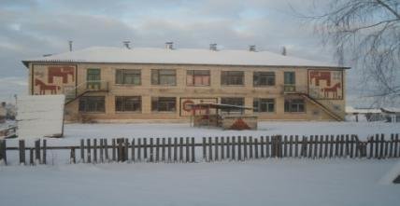  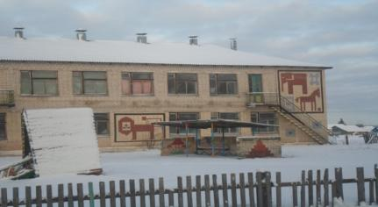
17. | Здание детского сада  Минская обл., Логойский р-н, Задорьевский с/с, д.Засовье, ул.Школьная | Сведения о недвижимом имуществе:Здание детского сада1979 года постройки, не используется с 2007 года. Инженерное оборудование:водопровод – центральный, канализация – центральная, электроснабжение есть.  Информация о земельном участке:  Кадастровая стоимость земли за 1 м.кв. – 0,28 у.е.  Инв. № по бух.учету - 01010002.  Ограничения (обременения): нет  Остаточная стоимость 2 420,25руб.  Износ 94,4%. | 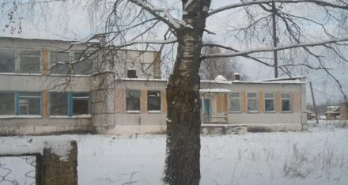  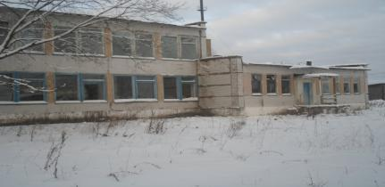
Любанский район
Отдел образования, спорта и туризма Любанского райисполкома, Минская область, г. Любань, ул. Первомайская, 24а,
тел. (801794) 55-3-45, 55-6-38 начальник Каравацкая Татьяна Леонидовна
18. | Государственное учреждение образования «Пластокский учебно-педагогический комплекс детский сад-базовая школа», Любанский район,  дер.Пласток, ул. Центральная, 26, инвентарный номер 643/С-13228 | Сведения о недвижимом имуществе: Двухэтажное здание с теневым навесом, с подвалом, крыльцами и приямками, общая площадь 1531,9 кв.м, 1985 год постройки, фундамент ленточный бетонный, стены кирпичные, перегородки кирпичные, дощатые, перекрытия (чердачные, междуэтажные, подвальные) – железобетонные плиты, крыша – совмещенная, рубероид. Отопление – стальные трубы, нижняя разводка, чугунные радиаторы; водопровод – стальные трубы, центральный; канализация – чугунные трубы, центральная; электроснабжение – центральное, скрытая проводка. Подъездные пути имеются. Принадлежности: навес с отмосткой, два дворовых покрытия, забор, ворота.  Информация о земельном участке: Земельный участокплощадью 2,3456 га с кадастровым номером 623481706101000086.Доля: 19/20. Целевое назначение – земельный участок для обслуживания и эксплуатации зданий сооружений школы.Возможные направления использования объекта (земельного участка) для нужд района: Возможно изменение целевого назначения земельного участка: 1. для размещения объектов розничной торговли; 2. для размещения объектов иного назначения; 3. для размещения объектов административного назначения; 4. для размещения объектов оптовой торговли, материально-технического и продовольственного снабжения, заготовок и сбыта продукции. | 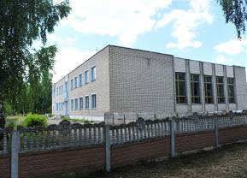  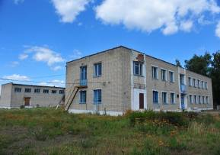
18. | Здание детского сада ГУО «Пластокский УПК ДС-БШ», Любанский район, ул. Центральная, 41, инвентарный номер 643/С-13226 | Сведения о недвижимом имуществе: Двухэтажное здание с двумя теневыми навесами и отмосткой, общая площадь 569,7 кв.м, 1991 год постройки, фундамент ленточный бетонный, стены кирпичные, перегородки кирпичные, дощатые, перекрытия (чердачные и междуэтажные) – железобетонные плиты, крыша – совмещенная, рубероид. Отопление – стальные трубы, нижняя разводка, чугунные радиаторы; водопровод – стальные трубы, центральный; канализация – чугунные трубы, местная; электроснабжение – центральное, скрытая проводка. Подъездные пути имеются. Принадлежности: котельная с подвалом, уборная, два забора, ворота, три покрытия.  Информация о земельном участке: Земельный участок площадью 0,4839 га с кадастровым номером 623481706101000085. Целевое назначение – земельный участок для обслуживания и эксплуатации зданий.  Возможные направления использования объекта (земельного участка) для нужд района: Возможно изменение целевого назначения земельного участка: 1. для размещения объектов розничной торговли; 2. для размещения объектов иного назначения; 3. для размещения объектов административного назначения; 4. для размещения объектов оптовой торговли, материально-технического и продовольственного снабжения, заготовок и сбыта продукции. | 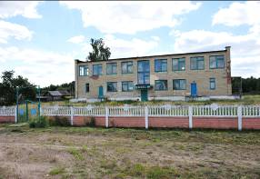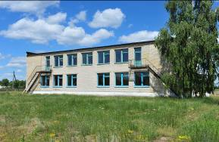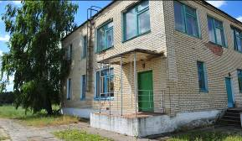
19. | Здание деревянное обложено кирпичом (мастерская) «Пластокский УПК ДС-БШ»,  Любанский район,  дер. Пласток, ул. Центральная, 43, инвентарный номер 643/С-13227 | Сведения о недвижимом имуществе: Одноэтажное здание с верандой и крыльцом, общая площадь 129,8 кв.м, 1985 год постройки, фундамент ленточный бетонный, стены кирпичные, перегородки бревенчатые рубленные, чердачные перекрытия – деревянные балки с настилом из досок, крыша деревянная стропильная, шифер. Отопление – отопительные печи; водопровод – нет; канализация – нет; электроснабжение – центральное, скрытая проводка. Подъездные пути имеются. Принадлежности: тир со входом в тир, уборная, гаражи, забор, ворота (2 шт.) и калитка.  Информация о земельном участке: Земельный участок площадью 0,2895 га с кадастровым номером 623481706101000087. Целевое назначение: земельный участок для обслуживания и эксплуатации зданий. Ограничения прав на земельные участки: охранная зона линии электропередач напряжением до 1000 вольт площадью 0,0090 га.  Возможные направления использования объекта (земельного участка) для нужд района: Возможно изменение целевого назначения земельного участка: 1. для размещения объектов розничной торговли; 2. для размещения объектов иного назначения; 3. для размещения объектов административного назначения; 4. для размещения объектов оптовой торговли, материально-технического и продовольственного снабжения, заготовок и сбыта продукции. | 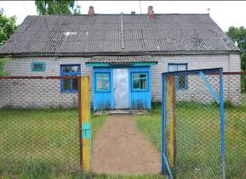  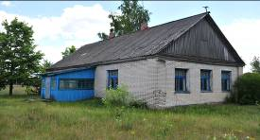  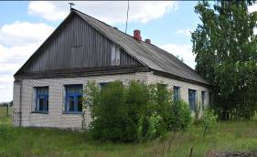
20. | Государственное учреждение образования «Тройчанский учебно-педагогический комплекс детский сад-начальная школа», Любанский район,  дер. Тройчаны,  ул. Школьная,3, инвентарный номер 643/С-13223 | Сведения о недвижимом имуществе: Двухэтажное здание с подвалом, крыльцами и приямками, общая площадь 1843,5 кв.м, 1987 год постройки, фундамент ленточный, железобетонные блоки. Стены кирпичные, перегородки кирпичные, гипсокартонные, дощатые, перекрытия – железобетонные плиты, крыша – рубероид, совмещенная.Отопление – стальные трубы, нижняя разводка, чугунные радиаторы; водопровод – стальные трубы, центральный; канализация – чугунные трубы, центральная; электроснабжение – центральное, скрытая проводка; горячее водоснабжение – стальные трубы, от электрического водонагревательного устройства. Подъездные пути имеются. Принадлежности: котельная, два сарая, дорожка, забор и калитка.  Информация о земельном участке: земельный участок площадью 0,8483 га с кадастровым номером 623481706801000032.Целевое назначение: земельный участок для обслуживания здания ГУО «Тройчанский УПК ДС-НШ».  Возможные направления использования объекта (земельного участка) для нужд района:Возможные изменение целевого назначения земельного участка: 1. для размещения объектов розничной торговли; 2. для размещения объектов иного назначения; 3. для размещения объектов административного назначения; 4. для размещения объектов оптовой торговли, материально-технического и продовольственного снабжения, заготовок и сбыта продукции. | 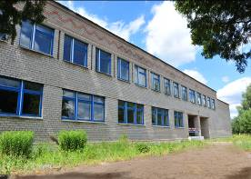  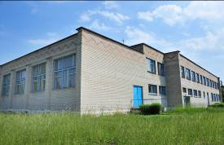  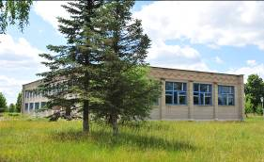
Коммунальное унитарное предприятие «Любанский районный комбинат бытового обслуживания», Минская область, г. Любань, пер. Пожарный, 6, тел. (801794) 61-8-45, 61-8-48 директор Троян Александр Эдуардович
21. | Административное здание,  Любанский район, Уречскийс/с,  дер.Доросино,  ул. Революционная, 9, инвентарный номер 643/С-12162 | Сведения о недвижимом имуществе: Одноэтажное здание, общая площадь 218кв.м, фундамент бутовый. Стены кирпичные, перегородки кирпичные, перекрытия – железобетонное, крыша – совмещенная, полы – дощатые, окрашены, проемы оконные – створчатые, окрашены, проемы дверные – простые окрашены. Отопление – водяное; электроснабжение – скрытая проводка. Подъездные пути имеются. Принадлежности: сарай, уборная, забор и дорожка.  Информация о земельном участке: земельный участок площадью 0,1476 га с кадастровым номером 623483601001000261. Целевое назначение:земельный участок для обслуживания административного здания.  Возможные направления использования объекта (земельного участка) для нужд района: Возможно изменение целевого назначения земельного участка: 1. для размещения объектов розничной торговли; 2. для размещения объектов иного назначения; 3. для размещения объектов административного назначения; 4. для размещения объектов оптовой торговли, материально-технического и продовольственного снабжения, заготовок и сбыта продукции. | 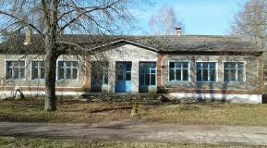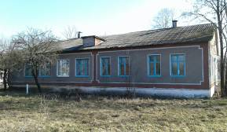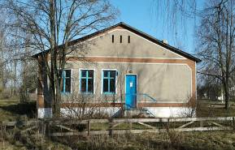
Молодечненский район
Отдел образования, спорта и туризма Молодечненского районного исполнительного комитета, Минская область, г.Молодечно, ул.Маркова, д.14, тел. 80176770422Драпеза Инна Феликсовна
22. | Здание филиала Молодечненского центра детей и молодежи «Маладик»  Молодечненский район,  г. Молодечно,  пер. Зеленый, д.5, инвентарный номер  630/С-70336 | Сведения о недвижимом имуществе: двухэтажное здание филиала Молодечненского центра детей и молодежи «Маладик» площадью 1178,1 кв.м., 1960 года постройки; фундамент – бетон, стены и перегородки –кирпичи, перекрытия – железобетон, крыша –рулонные кровельные материалы.Принадлежности: два сарая, асфальтовые дорожки, железобетонное ограждение, деревянное ограждение, металлическое ограждение; капитальное строение: водопровод протяженностью 55,4 м; капитальное строение: канализация протяженностью 111,4 м; оборудование – 3 единицы; многолетние насаждения. Электричество, водопровод и канализация имеются, теплоснабжение центральное. В 0,5 км от объекта проходит автомобильная дорога Р-28.  Информация о земельном участке: Земельный участок площадью 0,6235 га с кадастровым номером 623850100002004345. Целевое назначение: земельный участок для содержания и обслуживания здания филиала Молодечненского центра детей и молодежи «Маладик».  Возможные направления использования объекта (земельного участка) для нужд района: в установленном законодательством порядкевозможно использовать земельный участок для размещения объектов административного, финансового, гостиничного, физкультурно-просветительного и зрелищного, оздоровительного назначения, объектов розничной торговли, общественного питания, здравоохранения и предоставления социальных услуг, образования и воспитания, бытового обслуживания населения. | 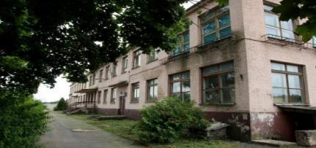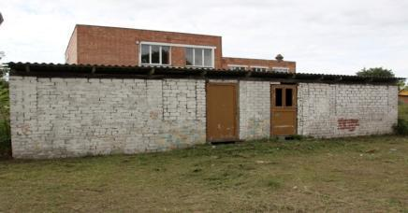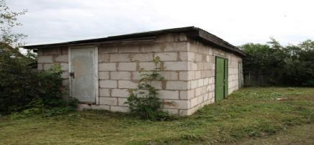
23. | Комплекс объектов санатория-профилактория «Плесы», состоящий из 11 объектов, Молодечненский район,  Мясотскийс/с,2, около д. Черченово | Сведения о недвижимом имуществе: Имущество представляет собой: трехэтажное здание лечебного корпуса с пристройками и подвалом, инв. № 630/С-60369 (общая площадь 3272,5 кв.м, 1989 года постройки); одноэтажное здание котельной, инв.№ 630/С-60372 (общая площадь 230,0 кв.м, 1989 года постройки); двухэтажное здание гостиницы с подвалом, инв. № 630/С-60373 (общая площадь 313,0 кв.м, 1989 года постройки); одноэтажное здание овощехранилища, инв. № 630/С-60580 (общая площадь 115,3 кв.м, 1989 года постройки); одноэтажное здание гаража на две автомашины, инв. № 630/С-60642 (общая площадь 205,1 кв.м, 1989 года постройки); двухэтажное здание трансформаторной подстанции, инв. № 630/С-65542 (42,2 кв.м, 1989 года постройки); высоковольтные электросети, инв. № 01200008; низковольтные кабельные электросети, инв. № 01200007; пожарный резервуар, инв. № 630/С-65543 (объемом 50 куб.м, 1989 года ввода в эксплуатацию); насосная станция, инв. №630/С-65548 (1989 года ввода в эксплуатацию); очистные сооружения, инв. № 630/С-65552 (1989 года ввода в эксплуатацию); пожарный резервуар, инв. № 630/С-65553 (объемом 50 куб.м, 1989 года ввода в эксплуатацию); сооружение благоустройства, инв. № 630/С-65770, 1989 года ввода в эксплуатацию.  Электричество, водопровод и канализация имеются, теплоснабжение от собственной котельной. Для подключения газоснабжения от точки врезки до объекта 12 км.  В 4 км от объекта проходит автомобильная дорога Р-28.  Информация о земельном участке: Земельный участок площадью 2,0 гас кадастровым номером 623800000098000801.Целевое назначение: земельный участок для содержания и обслуживания зданий и сооружений санатория-профилактория «Плесы»;  Земельный участок площадью 1,2185 га с кадастровым номером 623800000098000802 площадью1,2185 га. Целевое назначение:земельный участок для содержания и обслуживания зданий и сооружений санатория-профилактория «Плесы». Ограничения прав на земельные участки: охранная зона линии электропередачи напряжением 10кВ площадью 0,2388 га, охранная зона газопровода площадью 0,4498 га.  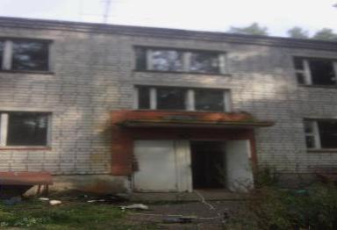  Возможные направления использования объекта (земельного участка) для нужд района:Условия использования земельного участка с кадастровым номером 623800000098000801–для размещения объектов физкультурно-оздоровительного и спортивного назначения, оздоровительного назначения, рекреационного назначения; земельный участок с кадастровым номером 623800000098000802 – без изменения целевого назначения. | 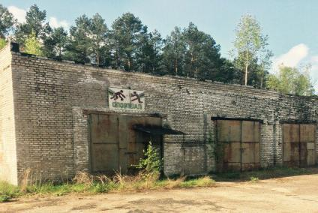  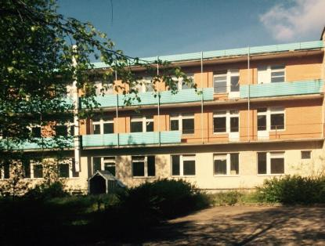
Пуховичский район
Унитарное предприятие «Жилтеплосервис» коммунального хозяйства Пуховичского района,
Минская область, Пуховичский район, г. Марьина Горка, ул. Октябрьская, 63А, директор Кучко Иосиф Васильевич, 8(01713)34971
24. | Здания производственной базы | Информация о земельном участке:Земельный участок площадью 0,9898 га с кадастровым номером 624450100001002205. Целевое назначение: земельный участок для размещения и обслуживания строений.  Возможные направления использования объекта (земельного участка) для нужд региона: в соответствии с разработанной проектно-сметной документацией на реконструкцию объекта, сдача в аренду.
24.1 | Здание конторы,  Минская область,  г. Марьина Горка,  ул. Октябрьская, 127, инвентарный номер 602/С-27012 | Сведения о недвижимом имуществе:Здание конторы1968 года постройки общей площадью 178,6 кв.м. Объект состоит: актовый зал – 51,1 кв.м., касса – 9,3 кв.м.; кабинет гл. инженера – 11,6 кв.м., прорабская – 11,7 кв.м., приемная – 11,7 кв.м., отдел кадров – 22,9 кв.м., кабинет начальника – 16,3 кв.м., коридор 9,9 кв.м., ПТО – 12,4 кв.м., топочная – 5,6 кв.м., коридор – 4,4 кв.м.Количество этажей – 1 этаж здание, материал стен – кирпич, перекрытий – деревянные, крыша – шифер, внутренняя отделка – оштукатурены, наличие инженерной инфраструктуры (коммуникаций) – электроосвещение скрытая проводка, естественная вентиляция, отопление от индивидуального котла; высота потолков – 2,9 м.; наличие подъездных путей – есть. | 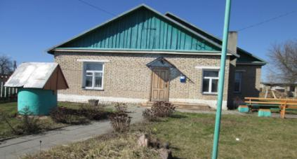
24.2 | Здание проходной,  Минская область,  г. Марьина Горка,  ул. Октябрьская, 127,  инвентарный номер 602/С-27014 | Сведения о недвижимом имуществе: Здание проходнойплощадью8,4 кв.м., тамбур – 0,4 кв.м.; общая площадь – 8,8 кв.м, год постройки - 1982, количество этажей – 1, материал стен – силикатные блоки, перекрытий – деревянные, крыша – шифер, внутренняя отделка – оштукатурены, наличие инженерной инфраструктуры (коммуникаций) – электроосвещение открытая проводка, естественная вентиляция, отопление печное; высота потолков – 2,43 м.; наличие подъездных путей – есть. | 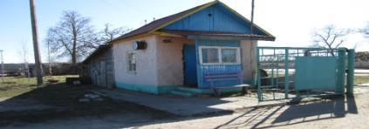
24.3 | Здание склада,  Минская область,  г. Марьина Горка,  ул. Октябрьская, 127,  инвентарный номер  602/С-27016 | Сведения о недвижимом имуществе:Здание склада 1967 года постройки общей площадью – 384,9 кв.м.Объект состоит из: склад – 68,6 кв.м., склад – 59,5 кв.м., бытовка – 8,7 кв.м., склад – 34,4 кв.м., склад – 32,7 кв.м., шиномонтаж – 51,2 кв.м., топочная – 2,4 кв.м., комната отдыха – 9,4 кв.м., Компрессорная – 2,6 кв.м., склад – 29,1 кв.м., склад – 36,6 кв.м., склад – 50,4кв.м. Количество этажей – 1, материал стен – кирпич, перегородки – кирпич, крыша – совмещённая рулонная, внутренняя отделка – частично оштукатурено, утеплено; наличие инженерной инфраструктуры (коммуникаций) – электроосвещение открытая проводка, естественная вентиляция, отопление центральное; высота потолков – 4,21 м.и 3,24 м; наличие подъездных путей – есть. | 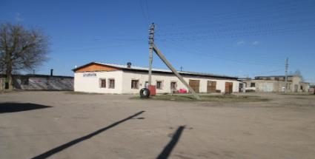
24.4 | Здание мастерских,  Минская область,  г. Марьина Горка,  Октябрьская, 127,  инвентарный номер  602/С-27015 | Сведения о недвижимом имуществе:Здание мастерских 1970 года постройки общей площадью 367,7 кв.м.Объект состоит из: столярный цех – 64,9 м., склад – 49,4 м., коридор – 5,5 м, бытовка – 9,2 м., гараж – 102,2 м., душ – 6,7 м., парилка – 5,5 м., бытовка – 2,8 м., коридор – 12,1 м., котельная – 50,9 м., коридор – 2,9 м., склад – 26,8 м., склад – 4,5 м, склад – 23,4 м., Количество этажей – 1, материалстен – кирпич, перекрытий – железобетонные плиты, наличие инженерной инфраструктуры (коммуникаций) – электроосвещение открытая проводка, естественная вентиляция, отопление центральное; высота потолков – 4,0 м. – 5.8 м.; наличие подъездных путей – есть.  Информация о земельном участке:Земельный участок площадью 0,7244 га с кадастровым номером 624450100001003389. Целевое назначение: обслуживание здания (602/С-27015).  Возможные направления использования объекта (земельного участка) для нужд региона: в соответствии с разработанной проектно-сметной документацией на реконструкцию объекта, сдача в аренду. | 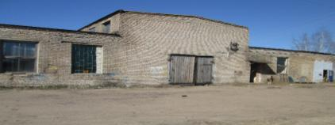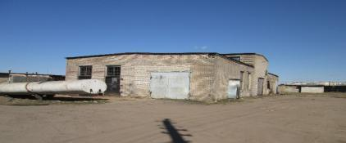
Слуцкий район
Коммунальное унитарное производственное предприятие «Слуцкое ЖКХ», Минская область, г. Слуцк, ул. Пионерская, 23,
Воронько Николай Федорович, тел. (801795) 58094
25. | Хранилище техники инв. № 14/125, Минская область,  г. Слуцк,  ул. Гагарина, 48В,  инвентарный номер  640/С-83755 | Сведения о недвижимом имуществе:Здание хранилища техники 1983 года постройки общей площадью 2375,7 кв.м.Здание одноэтажное, фундамент бетонный, стены кирпичные, перекрытия железобетонные, перегородки кирпичные, блочные, высота потолков -5,1 м, крыша совмещенная, полы бетонные,водопровод, отопление, канализация - отсутствуют.  Информация о земельном участке:Земельный участок площадью 1,2197 гас кадастровым номером624650100001008755. Целевое назначение: для обслуживания здания хранилища техники. Ограничения прав на земельные участки, расположенные в охранных зонах линий электропередачи площадью 0,0912 га. | 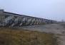  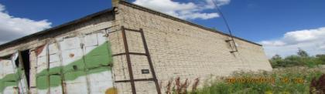
26. | Хранилище техники инв. № 14/115,  Минская область,  г. Слуцк,  ул. Гагарина, 48Б,  инвентарный номер640/С-83754 | Сведения о недвижимом имуществе:Здание хранилища техники 1974 года постройки общей площадью 1587,2 кв.м. Одноэтажное, фундамент - железобетонный, стены - кирпичные, перекрытия - железобетонные, перегородки - кирпичные, высота потолков -5,45м, крыша совмещенная, полы бетонные,водопровод, отопление, канализация - отсутствуют.  Информация о земельном участке:Земельный участок площадью - 1,0753 га с кадастровым номером 624650100001008757. Целевое назначение: для обслуживания здания хранилища техники.Ограничения прав на земельные участки, расположенные в охранных зонах линий электропередачи – охранная зона ЛЭП до 1000 В, площадь – 0,0753 га. | 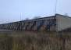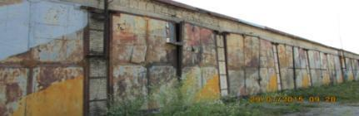
27. | Хранилище техники инв. № 14/116,  Минская область,  г. Слуцк,  ул. Гагарина, 48А,  инвентарный номер  640/С-83759 | Сведения о недвижимом имуществе:Здание хранилища техники 1975 года постройкиобщей площадью 2371,5 кв.м. Одноэтажное, фундамент железобетонный, стены кирпичные, перекрытия железобетонные, перегородки кирпичные, высота потолков -5,40 м, крыша совмещенная, полы бетонные,водопровод, отопление, канализация,электроснабжение - отсутствуют.  Информация о земельном участке:Земельный участок площадью 1,5629 га с кадастровым номером 624650100001008756. Целевое назначение: для обслуживания здания хранилища техники. Ограничения прав на земельные участки, расположенные в охранных зонах линий электропередачи – охранная зона ЛЭП до 1000 В, площадь – 0,1345 га. | 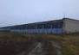  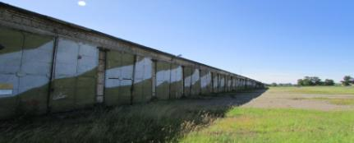
28. | КТП инв. № 14/109,  Минская область,  г. Слуцк,  ул. Гагарина, 48Е,  инвентарный номер  640/С-83649 | Сведения о недвижимом имуществе:Здание КТП 1972 года постройки общей площадью 43,7кв.м. Одноэтажное, фундамент - бетонный, стены - кирпичные, перекрытия - железобетонные, перегородки - кирпичные, высота потолков - 2,92 м, крыша - асбестоцементная, полы - керамическая плитка, доска, водопровод, отопление, канализация - отсутствуют, электроснабжение - централизованное.  Информация о земельном участке:Земельный участок площадью 0,0087 га с кадастровым номером 624650100001008798. Целевое назначение: для обслуживания здания КТП. | 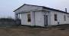  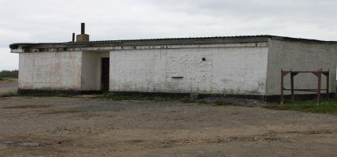
Отдел идеологической работы, культуры и по делам молодежи Слуцкого районного исполнительного комитета, Минская область, Слуцкий район, г. Слуцк, ул. Ленина, 189, начальник Воробей М.П., тел. (801795) 25505
29. | Здание Ст. Гутковской библиотеки-клуба,Минская область, Слуцкий район, Сорогский с/с,  дер. Старый Гутков,  ул. Центральная, 32,инвентарный номер 640/С-86425 | Сведения о недвижимом имуществе:Здание Ст. Гутковской библиотеки-клуба 1972 года постройки общей площадью 237,8кв.м.Одноэтажное здание с двумя пристройками (сарай - 35 кв.м., уборная, дорожка - 44 кв.м.), фундамент - бутобетон, стены и перегородки - кирпичные, крыша - шиферная, полы - дощатые, водопровод, канализация, газоснабжение - отсутствуют.  Информация о земельном участке:  Земельный участок площадью 0,1020га с кадастровым номером 624684409601000044. Целевое назначение: для содержания и обслуживания зданий и сооружений библиотеки-клуба уч.№2.  Земельный участок площадью 0,3207 га с кадастровым номером 624684409601000043. Целевое назначение: для содержания и обслуживания зданий и сооружений библиотеки-клуба уч.№1. Ограничения прав на земельные участки, расположенные в охранных зонах линий электропередачи – охранная зона линии электропередачи напряжением до 1000 В, площадь – 0,0200 га.  Возможные направления использования объекта (земельного участка) для нужд региона:Здание может быть использовано для размещения объекта розничной торговли, общественного питания, культурно-бытового, коммунального, производственно-складского, административно-офисного, медицинско-оздоровительного, учебного назначения. | 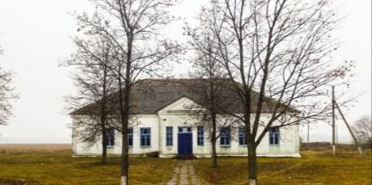  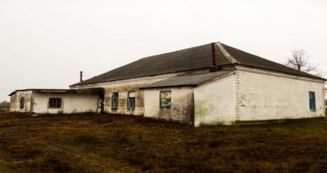
30. | Здание Серяжского сельского дома культуры,  Минская область, Слуцкийрайон,Серяжскийс/с,  дер. Серяги, ул. Молодёжная, 1Б,  инвентарный 640/С-27891 | Сведения о недвижимом имуществе:Здание Серяжского сельского дома культуры 1978 года постройки общей площадью 1888,2 кв.м.Здание двухэтажноес подвалом (принадлежности: бетонное дворовое покрытие, асфальтовое дворовое покрытие, оборудование в количестве 2 единицы), фундамент - железобетонный, перекрытия - железобетонные, стены и перегородки - кирпичные, крыша - совмещенная, полы - дощатые, водопровод, канализация, газоснабжение - отсутствуют, .Информация о земельном участке:Земельный участок площадью 0,6244 га с кадастровым номером 624686804101000406. Целевое назначение: для содержания и обслуживания зданияСеряжского сельского дома культуры.  Возможные направления использования объекта (земельного участка) для нужд региона:Земельный участок для размещения объектов культурно-просветительного и зрелищного назначения.Назначение недвижимого имущества и использование земельного участка может быть изменено на: для обслуживания объектов розничной торговли, общественного питания, культурно-бытового, коммунального, производственно-складского, административно-офисного, медицинско-оздоровительного, учебного либо жилого назначения. | 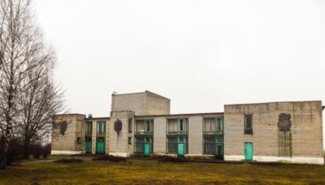  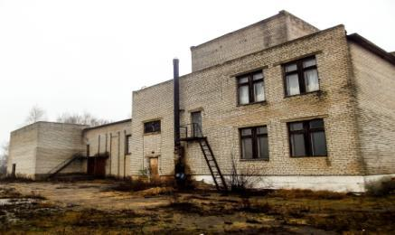
31. | Здание Працевичского клуба-библиотеки, Минская область, Слуцкий район, Кировский с/с,  дер. Працевичи,  ул.Гагарина, 128А, инвентарный номер 640/С-89586 | Сведения о недвижимом имуществе:Здание Працевичского клуба-библиотеки 1964 года постройкиобщей площадью 272,2 кв.м. Одноэтажное здание с четырьмя пристройками (принадлежности: сарай, уборная), фундамент - кирпичный, чердачное перекрытие - деревянное, стены - бревенчатые, перегородки - дощатые, крыша - шиферная, полы - дощатые, водопровод, канализация, газоснабжение - отсутствуют.  Информация о земельном участке:Земельный участок площадью 0,2183 га с кадастровым номером 624682706101000315. Целевое назначение: обслуживаниездания Працевичского клуба – библиотеки.  Возможные направления использования объекта (земельного участка) для нужд региона:в установленном порядке изменение назначения недвижимого имущества и использование земельного участка для обслуживания объектов жилого назначения либо объектов обслуживания(розничной торговли, общественного питания, культурно-бытового, административно- офисного, учебного, коммунального, медицинско-оздоровительного назначения, агроусадьба). | 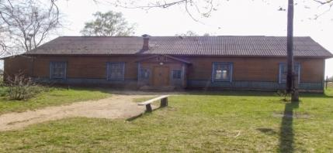  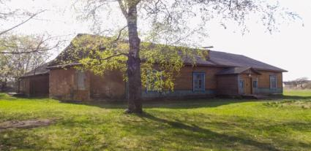
Отдел образования, спорта и туризма Слуцкого районного исполнительного комитета, Минская область, Слуцкий район, г. Слуцк,
ул. Ленина,189, Неделько Александр Васильевич, тел. (801795)52316
32. | Здание школы,  Минская область,  Слуцкий район,  дер. Болотчицы,  ул. Новое Село, 56В, инвентарный номер 640/С-27751 | Сведения о недвижимом имуществе:Здание школы 1960 года постройкиобщей площадью 518,5 кв.м. Одноэтажное здание школы с пристройками (принадлежности: мастерская 83 кв.м, пристройка к мастерской 20 кв.м., сарай 103 кв.м., уборная 20 кв.м., колодец, калитка, ворота, два забора, дорожка - 24 кв.м.), фундамент - бетонный, чердачное перекрытие - деревянное, стены и перегородки - кирпичные, крыша - шиферная, полы - дощатые, водопровод, канализация, газоснабжение - отсутствуют.  Информация о земельном участке:Земельный участок площадью 0,8416 га с кадастровым номером 624680401101000370. Целевое назначение: для обслуживания зданий и сооружений Болотчицкой базовой школы.  Возможные направления использования объекта (земельного участка) для нужд региона: в установленном порядке изменение назначения недвижимого имущества и использование земельного участка для обслуживания объектов жилого назначения либо объектов обслуживания (розничной торговли, общественного питания, культурно-бытового, административно- офисного, учебного, коммунального, медицинско-оздоровительного назначения, агроусадьба). | 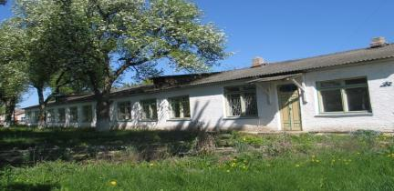  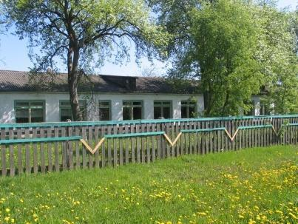
33. | Здание оздоровительного лагеря,  Минская область, Слуцкий район, Первомайский с/с,  д.Кальчицы, инвентарные номера 640/С-27141, 640/С-27166, 640/С-27139 | Сведения о недвижимом имуществе:  Здание жилого корпуса площадью 841,0 кв.м. Фундамент –бутобетонный; наружные, внутренние капитальные стены – бревенчатые обшиты вагонкой; перегородки – бревенчатые; перекрытия чердачные– бревенчатые; крыша – железная, шифер; полы – дощатые, окрашены; оконные проемы – створчатые, окрашены; дверные проемы – филенчатые, окрашены; количество наземных этажей –одноэтажное, отопление – печное, электроснабжение– открытая проводка, водопровод – трубы чугунные, газоснабжения – нет.  Здание столовой площадью 177,0 кв.м. Фундамент –бутовый; наружные, внутренние капитальные стены – бревенчатые облицованы кирпичом; перегородки – бревенчатые; перекрытия чердачные – деревянные; крыша – шиферная; полы – дощатые, окрашены; оконные проемы – створчатые, окрашены; дверные проемы – филенчатые, окрашены; количество наземных этажей – одноэтажное.  Здание бани площадью 55,0 кв.м. Фундамент – бетонный; наружные, внутренние капитальные стены – кирпичные; перегородки – кирпичные; перекрытия чердачные – деревянные; крыша – шиферная; полы – дощатые, плиточные, бетонные; оконные проемы – створчатые, окрашены; дверные проемы – филенчатые, окрашены; количество наземных этажей – одноэтажное.  Информация о земельном участке: Земельный участок площадью 2,9704 га с кадастровым номером 624684802101000091. Целевое назначение: обслуживание зданий и сооружений оздоровительного лагеря.Ограничения прав на земельные участки: охранная зона ЛЭП до 1000 вольт, площадь – 0,0164 га, охранная зона ЛЭП свыше 1000 вольт, площадь 0,0916 га. | 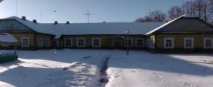  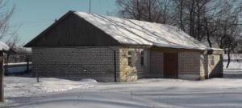
Солигорский район
Отдел образования, спорта и туризма Солигорского районного исполнительного комитета,
г.Солигорск, ул.Козлова,35, юрисконсульт Давидович Елена Николаевна, тел. (80174) 22 32 51
34. | Здание средней школы (4 здания и 4 сооружения),  Минская область, Солигорский район, Краснослободский с/с, д.БольшойРожан, ул.Школьная, 4А/1, инвентарный номер 644/С-34137 | Сведения о недвижимом имуществе: Здание средней школы 1970 года постройки общей площадью 2851,0 кв.м, количество этажей – 1-3, материал стен – кирпич сплошной кладки, материал перекрытий – железобетонные плиты; наличие инженерной инфраструктуры (коммуникаций): отопление - центральное от собственной котельной, водопровод - центральный, канализация - центральная, электроснабжение - скрытая проводка, горячее водоснабжение – от электроводонагревателя, газоснабжение – отсутствует, подъездные пути – дороги с асфальтовым покрытием.  Информация о земельном участке: Земельный участок площадью4,1127 га с кадастровым номером 625085700701000286. Целевое назначение: земельный участок для обслуживания и эксплуатации зданий и сооружений ГУО «Рожанский УПК детский сад – базовая школа Солигорского района» (для размещения объектов образования и воспитания). Капитальные строения, расположенные на земельном участке: 644/С-34136, 644/С-34137. Ограничения прав на земельные участки: охранная зона ЛЭП напряжением до 1000 Вольт, площадь – 0,1166 га. | 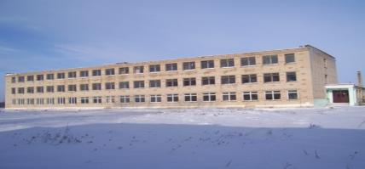  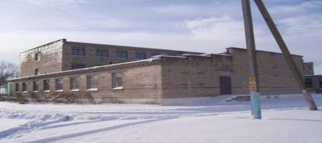  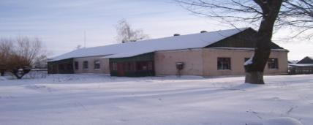
35. | Здание детского сада  (1 здание и 3 сооружения),  Минская область, Солигорский район, Краснослободскийс/с, д.БольшойРожан,  ул.Пионерская, 5а, инвентарный номер 644/С-55248 | Сведения о недвижимом имуществе: Здание детского сада 1986 года постройки общей площадью 603,7 кв.м. Количество этажей – 1, материал стен – кирпич сплошной кладки, материал перекрытий – железобетонные плиты; наличие инженерной инфраструктуры (коммуникаций): отопление - центральное (временно бездействует), водопровод – центральный (временно бездействует), канализация – центральная (временно бездействует), электроснабжение – центральное, изолированная электропроводка, газоснабжение, горячее водоснабжение – отсутствуют, подъездные пути – дороги с асфальтовым покрытием.  Информация о земельном участке: Земельный участок площадью 0,4655 га с кадастровым номером 625085700701000285. Целевое назначение:земельный участок для обслуживания и эксплуатации зданий и сооружений ГУО «Рожанский УПК ясли-садСолигорского района» (для размещения объектов образования и воспитания). | 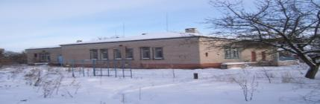  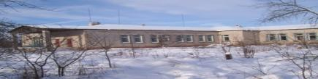  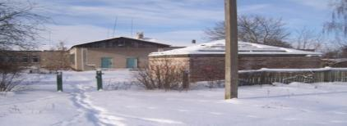
Стародорожский район
Отдел образования, спорта и туризма Стародорожского районного исполнительного комитета
Минская область, г. Старые Дороги, ул. Пролетарская, 38, Усик С.И., тел. 8(01792)55345
36. | Здание школы,  Минская область, Стародорожский район, аг. Подоресье,  инвентарный номер по бухгалтерскому учету 01010001 | Сведения о недвижимом имуществе:  год постройки- 1956;  общая площадь -928 м²;  количество этажей – 2;  стены кирпичные, перекрытия деревянные;  отопление центральное, электроснабжение, канализация, водопровод, телефонная линия;  рядом расположены: проезжая дорога, магазин, клуб, библиотека, частный сектор.  Информация о земельном участке:  площадь – 1,1375 га;  назначение – для обслуживания зданий и сооружений школы;  правоудостоверяющие документы отсутствуют, ведется работа по регистрации.  Возможные направления использования объекта (земельного участка) для нужд региона:  для размещения торговых объектов, складов, общежития, организации производства. | 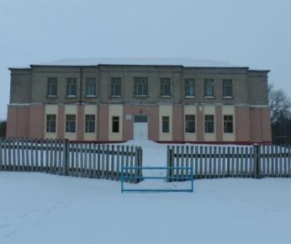  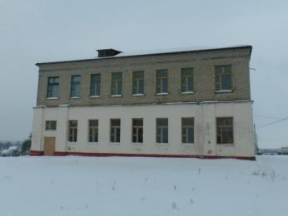
37. | Здание школы,  Минская область, Стародорожский район, аг. Теребуты,  инвентарный номер по бухгалтерскому учету 01010002 | Сведения о недвижимом имуществе:  год постройки- 1964;  общая площадь - 1143 м²;  количество этажей – 1;  стены кирпичные, перекрытия деревянные;  отопление центральное, электроснабжение, канализация, водопровод, телефонная линия;  рядом расположены: проезжая дорога, магазин, клуб, библиотека, частный сектор, озеро Левки (6 км от аг.Теребуты).  Информация о земельном участке:  площадь – 1,8691 га;  назначение – для обслуживания зданий и сооружений школы;  правоудостоверяющие документы отсутствуют, ведется работа по регистрации.  Возможные направления использования объекта (земельного участка) для нужд региона:  для размещения торговых объектов, складов, общежития, организации производства. | 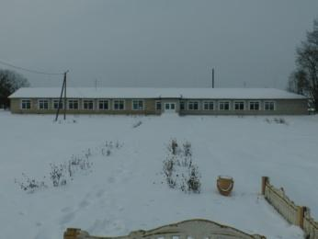  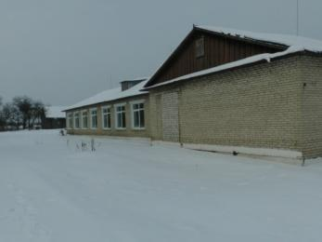
38. | Здание школы, Минская область, Стародорожский район, аг. Синегово,  инвентарный номер по бухгалтерскому учету 01000001 | Сведения о недвижимом имуществе:  год постройки- 1971;  общая площадь - 770 м²;  количество этажей – 1;  стены кирпичные, перекрытия деревянные;  отопление от индивидуальной котельной на древесном топливе, электроснабжение, канализация, водопровод, телефонная линия;  рядом расположены: проезжая дорога, магазин, клуб, детский сад, частный сектор.  Информация о земельном участке:  площадь – 0,3283 га;  назначение – для обслуживания зданий и сооружений школы;  правоудостоверяющие документы отсутствуют, ведется работа по регистрации.  Возможные направления использования объекта (земельного участка) для нужд региона:  для размещения торговых объектов, складов, общежития, организации производства. | 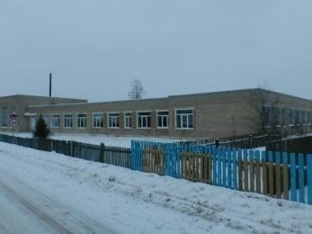  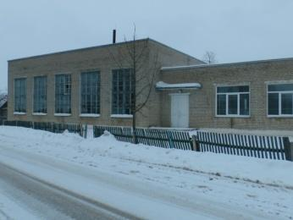
Столбцовский район
Отдел образования, спорта и туризма Столбцовского районного исполнительного комитета,г.Столбцы, ул.Социалистическая, 17, начальник отдела Стонько Людмила Марьяновна, тел. 74142
39. | Здание отделения приюта,  Столбцовский район, Миколаевщинский с/с, д. Месенковщина, ул. Центральная, 13А,  инвентарный номер 622/С-41706 | Сведения о недвижимом имуществе: Двухэтажное здание общей площадью 1041,8 кв.м. с теневым навесом (38 кв.м.) и погребом (15 кв.м.) 1974 года постройки. Принадлежности: крыльцо (8 кв.м.), площадка (1052 кв.м.), дорожка (407 кв.м.) калитка, ворота, 2 забора.Стены и перегородки кирпичные, фундамент – бетонный, перекрытия – железобетонные плиты, кровля - совмещенная рулонная, проемы – ПВХ, деревянные. Имеется электричество, отопление, водопровод, канализация, газоснабжение.  Информация о земельном участке: Земельный участок общей площадью 0,9410 га с кадастровым номером 625483902101000095. Целевое назначение: земельный участокдля содержания и обслуживания здания отделения приюта ГУО «Социально-педагогический центр Столбцовского района». Ограничение прав: охранная зона линий электропередачи напряжением свыше 1000 В, площадь – 0,0130 га.  Возможные направления использования объекта (земельного участка) для нужд региона: В установленном порядке предоставляется возможность изменения целевого назначения земельного участка и использования его для размещения объектов гостиничного, физкультурно-оздоровительного и спортивного назначения, здравоохранения и предоставления социальных услуг, бытового обслуживания населения, розничной торговли, общественного питания и туризма, объектов производственного назначения. | 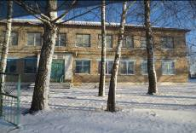  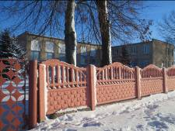
Районное унитарное предприятие «Столбцовское ОКС»,
Минская область, г.Столбцы, ул.Пионерская, 8, директор – Мурин Дмитрий Ярославович, тел. 78255.
40. | Комплекс капитальных строений  г.Столбцы, ул.Зеленая, 15:  - Административное здание, инвентарный номер 622/С–34597;  - Здание гаража с кузницей, инвентарный номер 622/С–34601;  - Здание склада и гаража, инвентарный номер 622/С-34599;  - Здание для распиловки леса, инвентарный номер – 622/С-5278;  - Здание ПЛАУЭН, инвентарный номер622/С-34598;  - Здание склада, инвентарный номер622/С-34600;  - Здание склада, инвентарный номер622/С-41704;  - Здание столярной мастерской, инвентарный номер622/С-15281;  - Забор декоративный железобетонный, инвентарный номер622/С–40073;  - Подкрановый путь, инвентарный номер622/С-38795;  - Подъездной путь, инвентарный номер622/С-38791;  - Пожарные резервуары (3 шт.), инвентарный номер622/С-41410;  - Сеть водоснабжения, инвентарный номер 622/С–41411. | Сведения о недвижимом имуществе:  - Административное здание: одноэтажное кирпичное здание с пристройкой, общая площадь - 141,1 кв.м., год постройки 1979;  - Здание гаража с кузницей: одноэтажное кирпичное здание, общая площадь – 100,8 кв.м., год постройки 1950;  - Здание склада и гаража: одноэтажное кирпичное здание, общая площадь - 89,6 кв.м., год постройки 1950;  - Здание для распиловки леса: одноэтажное кирпичное здание, общая площадь - 460,8 кв.м., год постройки 1955;  - Здание ПЛАУЭН: одноэтажное здание, общая площадь - 841,8 кв.м., материал стен – панели металлические с утеплением, год постройки 1984;  - Здание склада с забором железобетонным, воротами и калиткой: одноэтажное кирпичное здание, общая площадь - 500,6 кв.м., год постройки 1959;  - Здание склада: одноэтажное кирпичное здание, общая площадь - 27,4 кв.м., год постройки 1979;  - Столярная мастерская: одноэтажное кирпичное здание, общая площадь - 392,3 кв.м., год постройки 1946;  - Забор декоративный железобетонный: общая протяженность – 32,6 м., высота – 1,67 м.  - Подкрановый путь: протяженность: подкрановый путь № 1 – 45,6 м., подкрановый путь № 2 – 62,0 м.  - Подъездной путь: протяженность: подъездной путь № 1 – 33,0 м., подъездной путь № 2 – 99,5 м.  - Пожарные резервуары (3 шт.): объем – 65 куб.м., 65куб.м., 40куб.м.;  - Сеть водоснабжения: протяженность – 451,8 м.  Информация о земельном участке:  Земельный участок площадью 2,5737 с кадастровым номером 625450100001002963.Целевое назначение обслуживание производственной базы. Ограничения прав: земельный участок расположенный в охранной зоне линии электропередачи напряжением 10кВ, площадь 0,0317 га.  Земельный участок площадью 0,1578 с кадастровым номером 625450100001004515. Целевое назначение: для обслуживания административно-хозяйственного здания.  Возможные направления использования объекта (земельного участка) для нужд региона: В установленном порядке предоставляется возможность изменения целевого назначения земельного участка и использования его для размещения объектов производственного назначения, оптовой торговли, материально-технического и продовольственного снабжения, заготовок и сбыта продукции, розничной торговли, административно-хозяйственного назначения. | 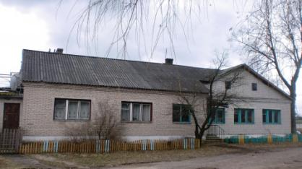  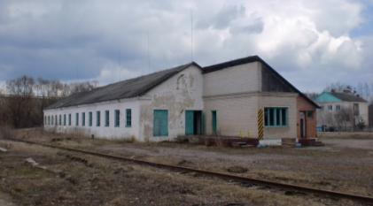  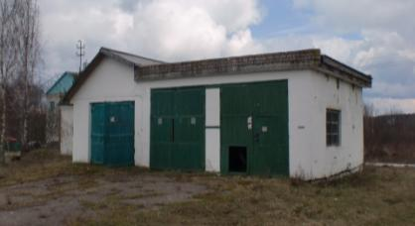  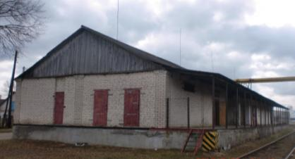  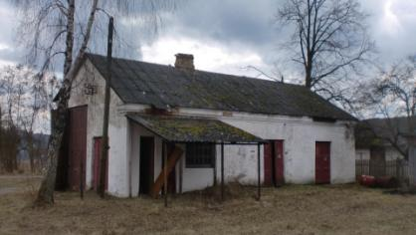  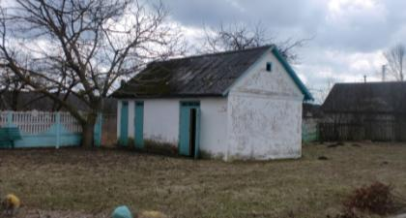  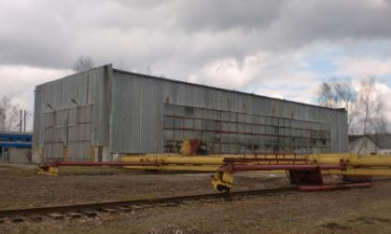  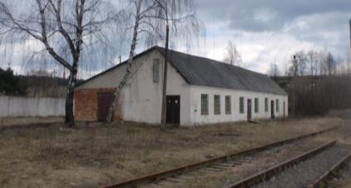
Узденский район
Отдел идеологической работы, культуры и по делам молодежи Узденского районного исполнительного комитета
Минская область,г.Узда, ул.Советская,22, Спирина Елена Геннадьевна (801718)54689, (801718)65350
41. | Здание районного центра культуры  Минская область, Узденский район, г.Узда, пл.Свободы,5,  623/С-56791 | Сведения о недвижимом имуществе: Двухэтажное здание районного центра культуры с двумя пристройками и двумя навесами, общая площадь 980,9 кв.м, 1798 года постройки, фундамент бутовый, стены и перегородки бревенчатые, перекрытия (чердачные и междуэтажные) деревянные, крыша шиферная по деревянным стропилам. Принадлежности: два сарая, гараж, уборная, забор, дорожка.  Информация о земельном участке: площадь земельного участка 0,3973 га, кадастровый номер 625650100003001628. Целевое назначение: земельный участок для обслуживания здания Узденского районного центра культуры (для размещения объектов культурно-просветительного и зрелищного назначения. Ограничения прав: охранная зона линий связи и радиофикации, площадь – 0,0009 га.  Возможные направления использования объекта (земельного участка) для нужд региона:В установленном порядке предоставляется возможность изменения целевого назначения земельного участка в случае изменения целевого назначения недвижимого имущества и использование его для размещения административных, общественных, торговых, жилых, развлекательных объектов, предприятий по обслуживанию населения и других производств, размещение которых допускается в зоне жилой застройки. | 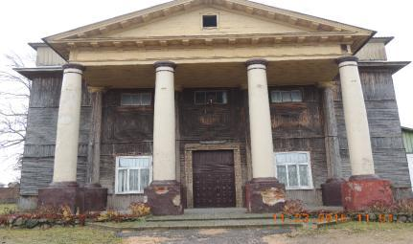  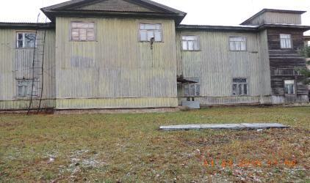
Слободской сельский исполнительный комитет
Минская область, Узденский район, аг.Слобода, ул.Школьная,5, Пракатень Татьяна Павловна (801718)32414, (801718)32215
42. | Капитальное строение  Минская область, Узденский район, дер.Кривели, ул.Школьная,1,  623/С-24569 | Сведения о недвижимом имуществе: трехэтажное здание административное с подвалом, общая площадь 1417,9 кв.м, 1986 года постройки, фундамент – железобетонные блоки, стены кирпичные, облицованные керамической плиткой, перегородки кирпичные, чердачное перекрытие – железобетонное плитное, крыша совмещенная рулонная. Принадлежности: уборная, парапет, две дорожки с бордюрным камнем, приямки, крыльца. Оборудование: 1 единица.  Информация о земельном участке: площадь земельного участка 0,5073 га, кадастровый номер 625681308601000039. Земельный участок для обслуживания административного здания. Ограничения прав: водоохранная зона Лошанского водохранилища, площадь – 0,5073.  Возможные направления использования объекта (земельного участка) для нужд региона:В установленном порядке предоставляется возможность изменения целевого назначения земельного участка в случае изменения целевого назначения недвижимого имущества и использование его для размещения объектов административных, общественных, торговых, жилых, развлекательных, спортивных, туристских, оздоровительных, предприятий по обслуживанию населения и других производств, размещение которых допускается в зоне жилой застройки. | 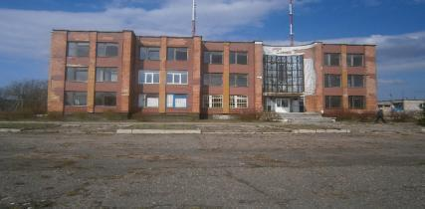  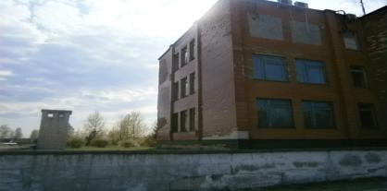
Червенский район
Отдел образования, спорта и туризма Червенского районного исполнительного комитета, Минская область, г.Червень, пл. Свободы,1-37, начальник Асанович Лариса Валентиновна, тел. 80171455345, 22346
43. | Комплекс зданий и сооружений ГУО «Учебно-педагогический комплекс Гребенецкий детский сад-базоваяшкола»,  Минская область,  Червенский район,Червенскийс/с,  д. Гребенец,  ул. Центральная, д. 59 | Сведения о недвижимом имуществе:: Капитальное строение (инв. № 615/С-33231) –двухэтажное здание государственного учреждения образования «Учебно-педагогический комплекс Гребенецкий детский сад-базовая школа» с подвалом, пристройкой и крыльцами, общая площадь 2834,3 кв.м, 1979 года постройки. Принадлежности: сарай, склад, благоустройство (асфальтобетонное покрытие), ограждение металлическое, ворота, ограждение деревянное.Капитальное строение (инв. № 615/С-33223) – одноэтажное здание котельной с крыльцом, общая площадь – 98,6 кв.м., 1980 года постройки. Принадлежности: дымовая труба, фундамент под трубу. Капитальное строение (инв. № 615/С-33233) – теплотрасса протяженностью 78 м, 1980 года постройки. Капитальное строение (инв. № 615/С-32234) – водопровод протяженностью 86,2 м, 1980 года постройки. Капитальное строение (инв. № 615/С-32230) – канализация протяженностью 318,5 м, 1980 года постройки. Оборудование 6 единиц.  Информация о земельном участке:  Земельный участок площадью 2,9939 га с кадастровым номером 625880401801000148. Целевое назначение: земельного участка:земельный участокдля обслуживания зданий и сооружений ГУО «Учебно-педагогический комплекс Гребенецкий детский сад-базовая школа».  Земельный участокплощадью 0,2743га с кадастровым номером 625880401801000143.Целевое назначение: земельный участок для обслуживания здания котельной.  Возможные направления использования объекта (земельного участка) для нужд региона: создание на базе имущества объектов социального, административно-хозяйственного, жилого и производственно-складского назначения, которые не являются источниками вредных веществ, шума и вибрации. | 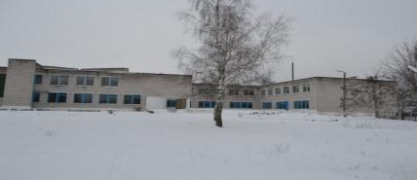  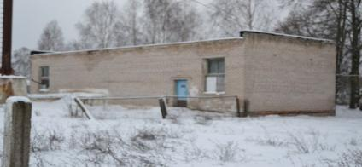  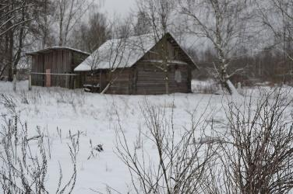
44. | Комплекс зданий и сооружений ГУО «Островской межшкольный учебно-производственный комбинат трудового обучения и профессиональный ориентации учащихся Червенского района»  Минская область,  Червенский район,  д. Островы,  ул. Центральная, 2 | Сведения о недвижимом имуществе:капитальное строение (инв. № 615/С-21925) –одноэтажное здание государственного учреждения образования «Островской межшкольный учебно-производственный комбинат трудового обучения и профессиональный ориентации учащихся Червенского района»с пристройкой, общая площадь 572,7 кв.м, 1942 года постройки. Принадлежности: уборная, асфальтное покрытие, забор металлический, забор деревянный, забор, двое ворот и три калитки. Капитальное строение (инв. № 615/С-31926) – одноэтажное здание АЗС, общая площадь – 8 кв.м., 1993 года постройки. Капитальное строение (инв. № 615/С-21927) – одноэтажное здание мастерской по ремонту автомобилей общей площадью 101,6 кв. м, , 1993 года постройки. Капитальное строение (инв. № 615/С-21928) – одноэтажное здание навеса для хранения с/х техники общей площадью 102,8 м, 1995 года постройки. Оборудование 2 единицы  Информация о земельном участке: Земельный участок площадью 0,5349 га с кадастровым номером62588040606101000163. Целевое назначение: земельный участок для обслуживания зданий государственного учреждения образования «Островской межшкольный учебно-производственный комбинат трудового обучения и профессиональный ориентации учащихся Червенского района».  Возможные направления использования объекта (земельного участка) для нужд региона: создание на базе имущества объектов социального, административно-хозяйственного, бытового обслуживания населения, жилого и производственно-складского назначения, которые не являются источниками вредных веществ, шума и вибрации. | 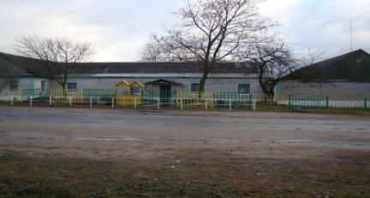  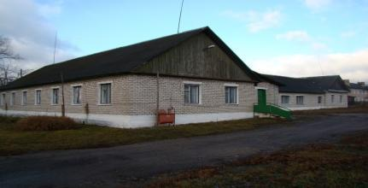  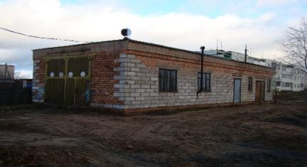
45. | Комплекс зданий и сооружений бывшего детского сада  Минская область,Червенский район, Червенскийс/с,  д. Островы,  ул. Молодежная, 3 | Сведения о недвижимом имуществе:капитальное строение (инв. № 615/С-34453) –двухэтажное здание детского сада кирпичноес подвалом, крыльцами (6 шт.), общая площадь 791,0 кв.м, 1980 года постройки. Крыша – рулонная, водопровод, канализация, центральное отопление. Принадлежности: сарай с погребом, забор металлический, ворота, две калитки, асфальтное покрытие, борт, бетонное покрытие; оборудование: 2 единицы.  Информация о земельном участке: земельный участок площадью 0,5601 га с кадастровым номером625880406101000251. Целевое назначение: земельный участок для размещения объектов образования и воспитания.  Возможные направления использования объекта (земельного участка) для нужд региона: создание на базе имущества объектов социального, административно-хозяйственного, бытового обслуживания населения, жилого и производственно-складского назначения, которые не являются источниками вредных веществ, шума и вибрации. | 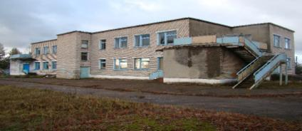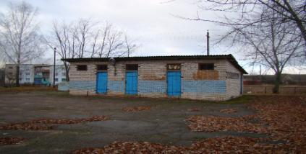
Отдел идеологической работы, культуры и по делам молодежи Червенскогорайонного исполнительного комитета, Минская область,
г. Червень, пл. Свободы, 1; начальникЩетинко Лидия Александровна, тел. 801714-28915
46. | Здание Колодежского сельского клуба,  Минская область,  Червенский район,  д. Колодежи, ул.Пролетарская, 10,  инвентарный номер 615/С-33481 | Сведения о недвижимом имуществе:одноэтажное здание 1940 года постройкиобщей площадью 171,7кв.м. Фундамент - кирпичный, стены – бревенчатые, облицованы кирпичом, перегородки - дощатые, чердачные перекрытия - деревянные, крыша - шиферная, полы - дощатые, проемы оконные – двойные, окрашенные, деревянные – простые окрашенные.Отопление центральное от собственной котельной (котел отсутствует), водопровод, канализация отсутствуют. Электроснабжение – скрытая проводка.  Информация о земельном участке:Земельный участок площадью 0,0717 гас кадастровым номером 625882004601000245. Целевое назначение: земельный участок для обслуживания здания Колодежского сельского клуба.Ограничения прав: водоохранная зона реки Червенка, площадь – 0,0717 га, охранная зона линий электропередачи напряжением до 1000 В, площадь – 0,0030 га.  Возможные направления использования объекта (земельного участка) для нужд региона: создание на базе имущества объектов административно-хозяйственного, производственно-складского назначения, которые не являются источниками вредных веществ, шума и вибрации, жилья. | 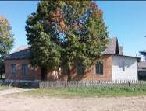  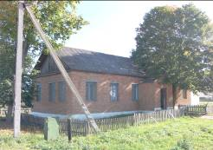
Коммунальное сельскохозяйственное унитарное предприятие «Экспериментальная база «Натальевск»,Червенский район, аг. Любишино, ул. Спортивная, 5, директорМахнач Елена Эдуардовна, тел. 35800, 35810
47. | Здание детского сада с котельной  Минская область, Червенский район,  д.Домовицк | Сведения о недвижимом имуществе:Правоустанавливающие документы отсутствуют.  Здание детского сада - одноэтажное кирпичное здание 1983 года постройки общей площадью 644 кв.м.  Здание котельной – одноэтажное здание 1983 года постройки площадью 30 кв.м.  Наличие инженерных коммуникаций: электроснабжение, водопровод, канализация.  Информация о земельном участке:Земельный участок площадью 0,39 га (в т. ч. для обслуживания котельной – 0,02 га)  Возможные направления использования объекта (земельного участка) для нужд региона: создание на базе имущества объектов социального, бытового обслуживания населения, административно-хозяйственного, производственно-складского назначения, которые не являются источниками вредных веществ, шума и вибрации. | 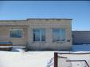  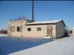
г.Жодино
Жодинское городское унитарное предприятие«Объединение жилищно-коммунального хозяйства»
Минская обл., г. Жодино, ул. Лебедевского, 16, тел. 8 01775 70301
48. | Здание административно-хозяйственное  с танцевальной площадкой и домиком сторожа,  Минская область,  г.Жодино, ул. Деревянко, 7,  612/С –6941 | Сведения о недвижимом имуществе: год постройки 1989, общая площадь 225,4 кв.м., одноэтажное, материал стен и перекрытий – кирпичные.Конструктивные элементы: крыша – совмещенная с рулонным покрытием, чердачные перекрытия - железобетонные, полы – дощатые окрашенные, ДВП, бетон, наружные и внутренние стены – кирпичные, фундамент – ленточный бетонный, наличие инженерной инфраструктуры (коммуникаций) – электроснабжение, водопровод, центральное отопление - имеется, газоснабжение – имеется возможность подключения высота потолков, наличие подъездных путей и др.  Информация о земельном участке: Земельный участок площадью 0,3806 га с кадастровым номером 641300000002000811. Целевое назначение:земельный участокдля обслуживания административного здания. Ограничения прав на земельные участки, расположенные в охранных зонах электрических сетей, площадь – 0,0182 га, в охранных зонах сетей и сооружений водоснабжения, площадь – 0,0010 га, в охранных зонах сетей и сооружений канализации, площадь – 0,0584 га, в охранных зонах сетей и сооружений канализации, площадь – 0,0092 га, в охранных зонах сетей и сооружений канализации, площадь – 0,0012 га, охранных зонах сетей и сооружений теплоснабжения, площадь – 0,0058 га.  Возможные направления использования объекта (земельного участка) для нужд региона: для размещения объектов культурного, развлекательного и оздоровительного назначения с элементамиобщественного питания. | 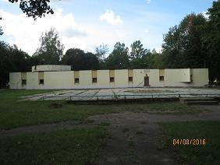  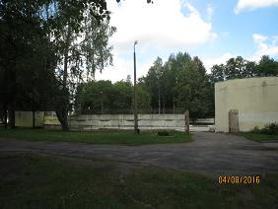  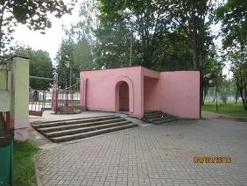
Городское коммунальное унитарное предприятие «Жодинский водоканал», Минская обл., г. Жодино, пр. Мира,30, тел. (01775) 37536
49. | Здание неустановленного назначения,  Минская область,  г. Жодино  ул. 40лет Октября, 5,  612/U – 7858 | Сведения о недвижимом имуществе: Здание 2014 года постройки общей площадью 482,8кв.м. Выполнена кладка верха стен 1-го этажа и часть стен 2-го этажа до уровня верха оконных проемов, выполнено монолитное перекрытие над 1-ым этажом, выполнена часть работ по устройству лестниц, вблизи находятся инженерные сети, имеется подъездная дорога.  Информация о земельном участке: Земельный участок площадью0,1667 га.скадастровым номером 641300000002000268. Целевое назначение: земельный участок для обслуживания незавершенного законсервированного капитального строения.  Возможные направления использования объекта (земельного участка) для нужд региона: для организации производства | 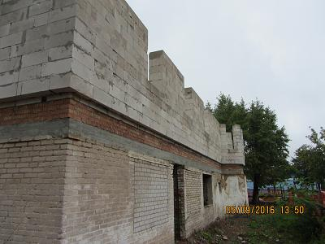  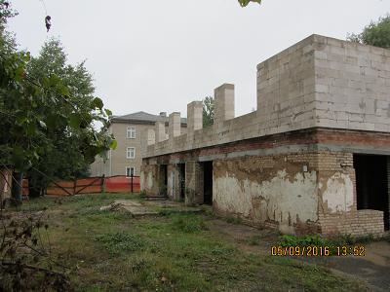  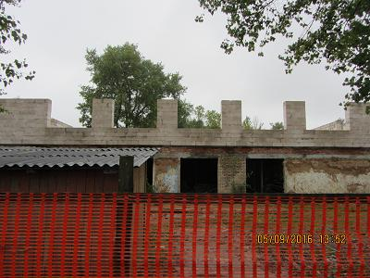
Минская область
Государственное предприятие «УКС Смолевичского района»,
Минская область, г.Смолевичи, 147/3, тел. (801776) 2 77 01 , факс (801776) 2 77 00
Директор Бартось А.Г.
50. | Петровичская сельская врачебная амбулатория,  Минская область,Смолевичский район,Драчковскийс/с,  д.Заречье,  пер.Клубный,инвентарный номер 614/U-40086 | Сведения о недвижимом имуществе:незавершенное законсервированное капитальное строение, готовностью56%, цокольный этаж - 46%. Фундамент - железобетонный, стены - перегородки кирпичные, перекрытия - железобетонные, крыша - рулонно-битумная,совмещенная. Общая площадь капитального строения 831,5.  Информация о земельном участке: Земельный участок площадью 0,2500 га с кадастровым номером 624880804901000222. Целевое назначение: земельный участок для строительства и обслуживания Петровичской сельской врачебной амбулатории. Ограничения прав: земельный участок расположен вводоохраной зоне водных объектов, площадь – 0,25 га. | 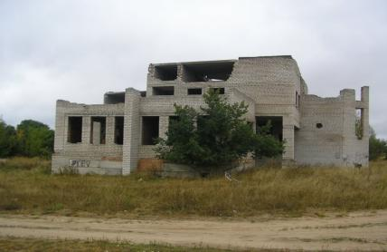
Коммунальное унитарное предприятие «Управление капитального строительства Миноблисполкома»,
г.Минск, ул. Интернациональная, д.8, тел. 306 00 68 приемная/факс, 306 00 68 бух
Генеральный директор Ильюшонок В.С.
51. | Основное здание (туберкулезный санаторий для детей раннего возраста),  Минская область, Минский район, Боровлянскийс/с, 34/1 р-н д. Боровая,  Инвентарный номер 600/С-119581 | Сведения о недвижимом имуществе: Здание 1964года постройки общей площадью 2237,3 кв.м. Фундамент – блоки бетонные сплошные, стены -перегородки кирпичные, перекрытия -железобетонные, крыша - рулонный материал. | 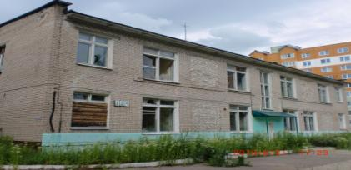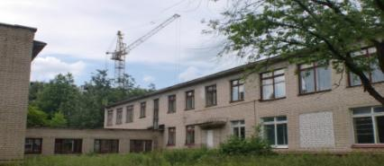
 | Овощехранилище, Минская область, Минский район, Боровлянскийс/с, район д. Боровая,  Инвентарный номер 600/С-119573 | Сведения о недвижимом имуществе:Здание овощехранилища 1964 года постройки общей площадью 62,1 кв.м. Фундамент – кирпич, стены наружные и внутренние - кирпичные, перекрытия - дерево, крыша - асбестоцементная, волнистый лист. | 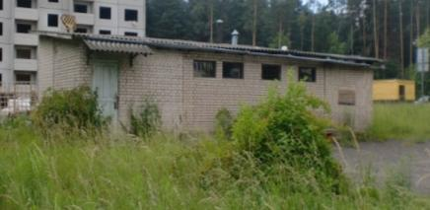
 |  | Информация о земельном участке: Земельный участок площадью 0,5982 га с кадастровым номером 623680600001000718. Целевое назначение:земельный участок для обслуживания зданий туберкулезного санатория для детей раннего возраста, блокированного жилого дома и овощехранилища. Ограничения прав: земельный участок расположен вводоохраной зоне водных объектов (Слепянской водной системы), площадь – 0,5982 га.
Государственное унитарное предприятие мелиоративных систем «Пуховичское ПМС»,
Пуховичский район, г. Марьина Горка, пер. Октябрьский, 2, директор Суханов Виталий Викторович, 8(01713)35664
Государственное учреждение «Объединение Мелиоводхоз»
52. | Здания производственной базы | Сведения о земельном участке: Государственный акт на земельный участок (общий на всю базу от 30.03.2006 г.). На доработке землеустроительное дело и установление границ земельного участка для обслуживания указанного объекта и соответственно внесение изменений в границы земельного участка производственной базы. Ограничения прав на земельные участки: водоохранная зона реки Титовка площадью 5,3100 га.  Возможные направления использования объекта (земельного участка) для нужд региона: в соответствии с разработанной проектно-сметной документацией на реконструкцию объекта, сдача в аренду
52.1 | Административное здание,  Минская область,  аг. Пуховичи,  ул. Советская,90,  инвентарный номер  602/С-22983 | Сведения о недвижимом имуществе: Год постройки 1967. Общая площадь/неиспользуемая площадь. - 551,0 / 455,4. Число этажей -2. Фундамент - бутовый; Наружные стены – кирпичные. Перекрытия - железобетонные плиты. Центральное отопление. | 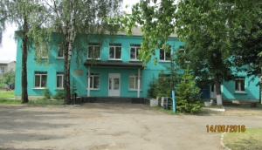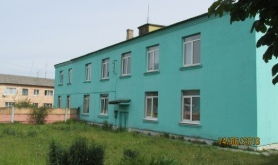
52.2 | Столярный цех,  Минская область,  аг. Пуховичи, ул.Советская,90,  инвентарный номер  602/С-22988 | Сведения о недвижимом имуществе: Год постройки-1967. Общая площадь кв.м.-147,6. Фундамент - бутобетон; наружные стены - кирпичные; перекрытия - железобетонные плиты; отопление - печь. Электроснабжение. | 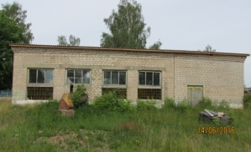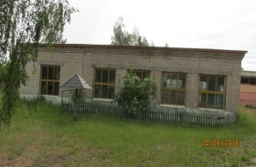
52.3 | Склад цемента,  Минская область  аг. Пуховичи,  ул.Советская,90,  инвентарный номер 602/С-22987 | Сведения о недвижимом имуществе: Год постройки-1967. Общая площадь кв.м. - 426,6.Фундамент - бутовый; наружные стены - кирпичные; перекрытия - железобетонные плиты; горячее водоснабжение. Электроснабжение. | 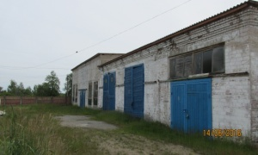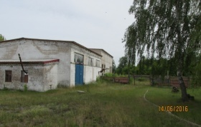
52.4 | Административное здание нефтебазы,  Минская область,  аг. Пуховичи,  ул.Советская, 90 | Сведения о недвижимом имуществе: Год постройки-1980. Общая площадь кв.м.- 23,5, фундамент - бутовый; наружные стены - кирпичные; перекрытия - железобетонные плиты; горячее водоснабжение. | 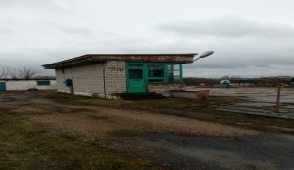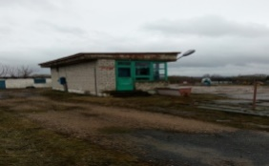
52.5 | Гараж,  Минская область,  аг. Пуховичи,  ул.Советская, 90 | Сведения о недвижимом имуществе: Год постройки-1963. Общая площадь кв.м.- 260,6. Фундамент - бутовый; наружные стены - кирпичные; перекрытия - железобетонные плиты. Электроснабжение. | 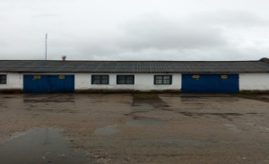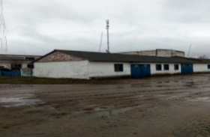
52.6 | Пилорама,  Минская область,  аг. Пуховичи, ул.Советская,90 | Сведения о недвижимом имуществе: Год постройки-1970. Общая площадь кв.м.- 229,2, фундамент - бутовый; наружные стены - кирпичные; перекрытия - железобетонные плиты. Электроснабжение. | 